一年级上册数学第13课时《一共有多少》导学单
班级 姓名
我的学习目标：
- 我能结合拿铅笔的动作和数熊猫的情境，认识加号，理解加法算式就是合起来是多少的意思。
- 我会正确计算5以内数的加法。
- 我会分享，能大声表达，会认真倾听。
我的学习过程：  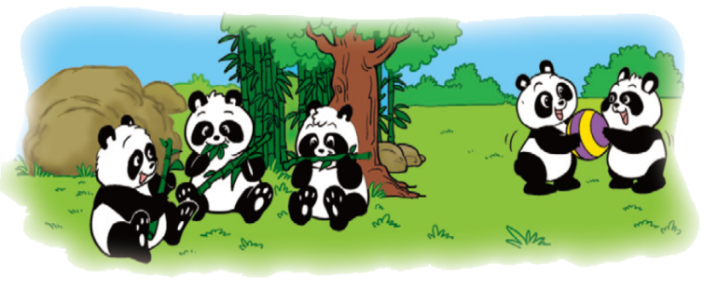  1.说一说，画一画：有几只熊猫？ | 我的课堂笔记  ☆☆☆
2.写一写，认一认。  加法  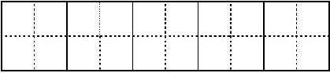  加法 | ☆☆☆
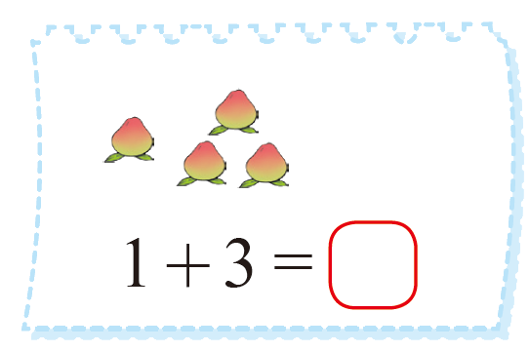  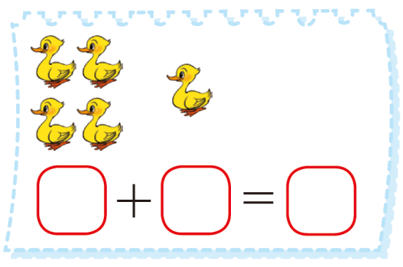  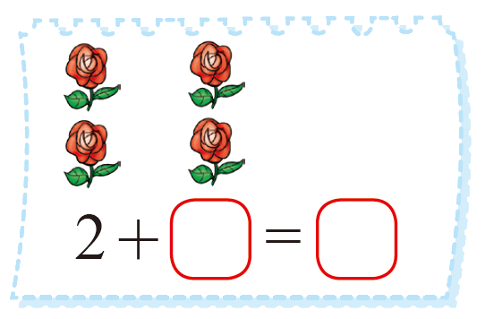  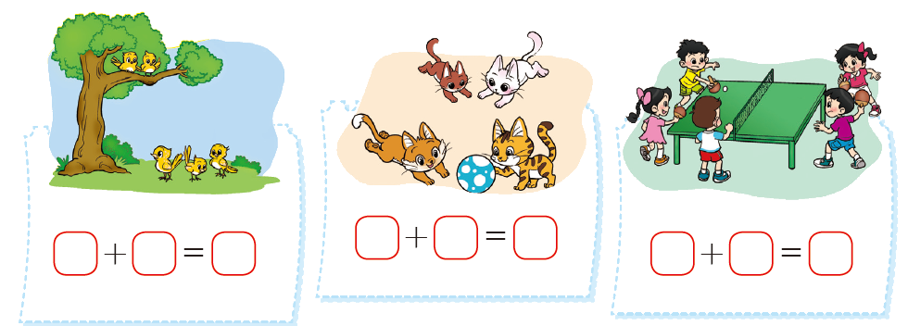  3.说一说，算一算。 | ☆☆☆
- 玩一玩：手指游戏  利用手指，你还能写出哪些加法算式？ | ☆☆☆

